Л. А. Мазель

Принцип множественного и концентрированного воздействия
Глава из книги «Вопросы анализа музыки»

Среди разных подходов к художественному произведению плодотворен и такой, при котором оно рассматривается как своего рода работающий механизм, осуществляющий определенное действие (воздействие), то есть дающий художественный эффект.
О некоторых условиях такого эффекта уже шла речь. Автору произведения надо иметь что сказать — непосредственно о явлениях жизни или же об искусстве, о возможностях его средств, а через это в конечном счете все-таки о действительности. Он должен сказать, разумеется, нечто новое (или по-новому) — следовательно, что-то найти, открыть. И это найденное и открытое надо не только довести до сведения воспринимающего, но и внушить ему, вызвать у него соответствующее видение мира, заразить его определенным эмоционально-психологическим состоянием.
Теперь и пойдет речь об общих принципах, на которых основано это внушение и вообще художественное воздействие.
Значение любого из таких принципов многообразно. Нельзя утверждать, что каждый из них призван давать лишь какой-либо один художественный эффект или что каждому эффекту может способствовать применение лишь какого-либо одного принципа художественного воздействия. Принципы эти представляют собой, в сущности, особого рода средства искусства, но не обусловленные специфическими свойствами его отдельных видов, а общие для всех них. И подобно более частным средствам — языковым (звуковым, цветовым, ритмическим и т. д.), каждое из этих общих средств имеет свой круг возможностей, среди которых нетрудно выделить основные, центральные и как бы периферийные. Словом, каждый принцип художественного воздействия имеет свое главное назначение (или несколько таких назначений), но, кроме того, в состоянии нести иные функции, способствовать иным эффектам, которые, в частности, могут составлять главное назначение какого-либо другого принципа.
Настоящий раздел посвящен принципу, названному в заглавии. Сформулировать его представляется целесообразным так: существенный художественный результат, важный выразительный эффект (более общий или более частный, но все же эффект, а не оттенок) достигается в произведении с помощью не какого-либо одного средства, а нескольких или многих (часто даже всех возможных в данных условиях), направленных к той же цели и, таким образом, осуществляющих множественное и концентрированное воздействие [Этот принцип, как и симметрично отвечающий ему принцип совмещения функций, был впервые сформулирован автором в статье «О двух важных принципах художественного воздействия» («Советская музыка», 1964, № 3).].
Очевидно, например, что в скорбно-меланхолической музыкальной пьесе будет применен не только минорный лад, но и небыстрый темп, а также соответствующего характера ритмы и интонации. Нередко сюда присоединяется и длительное повторение какой-либо монотонной фигуры сопровождения и, наконец, такое развитие, которое направлено к более полному раскрытию и утверждению скорбного начала и вытеснению относительно более светлых контрастирующих мотивов.
Даже в одноголосном народном напеве, простом и немногозвучном, неизбежно используется ряд средств: и лад, и мелодический рисунок, и метроритм, и всевозможные мотивные соотношения, и определенный тип развития, и форма целого. Впечатляющая сила напева во многом зависит от того, насколько дружно и концентрированно служат все эти средства его основной выразительно-смысловой задаче.
То же самое можно сказать о произведениях других искусств. В поэзии тот или иной художественный эффект достигается одновременным действием и ритма стиха, и его рифм, и его «инструментовки» (то есть особым образом организованных фонетических соотношений), и смысловыми значениями слов (а они тоже многослойны), и синтаксическими конструкциями. В живописи — как изображаемыми предметами, явлениями, жизненными ситуациями, так и линиями, красками, их соотношениями, всей композицией картины.
Разумеется, художественный образ нередко имеет существенно разные (взаимодополняющие, контрастирующие) свойства и стороны.. Воплощению каждой из этих сторон служат различные средства. Но и тут они выступают тоже не поодиночке, а целыми группами. Так, если вновь вспомнить сочетание в некоторых советских массовых песнях активности, бодрости с лиричностью и вернуться в этой связи к «Песне о встречном» Шостаковича, можно констатировать, что активность выражена преимущественно в маршевом ритме, а лиричность — в плавной мелодической линии. Однако, во-первых, уже маршевый ритм песни включает комплекс средств: ясность акцентов, ямбичность мотивных ячеек, более долгие звуки на сильных долях, наконец, фигуру суммирования (две восьмые плюс четверть). Во-вторых, активность выражена также в типичных интонациях восходящих кварт, идущих от слабой доли к сильной (по две таких кварты звучат во втором и, последнем четырехтактах запева). Лиричность тоже находит многообразные проявления — и в явном преобладании поступенного движения, и в волнистости мелодического рисунка, и во взаимной уравновешенности мотивов.
В учебнике «Анализ музыкальных произведений» В. Цуккермана и автора этих строк приведен указанный В. Цуккерманом яркий пример взаимопротиворечивого действия музыкальных средств, отражающего самый характер образа (речь идет об образе Гришки Кутерьмы из оперы Римского-Корсакова «Сказание о невидимом граде Китеже»):

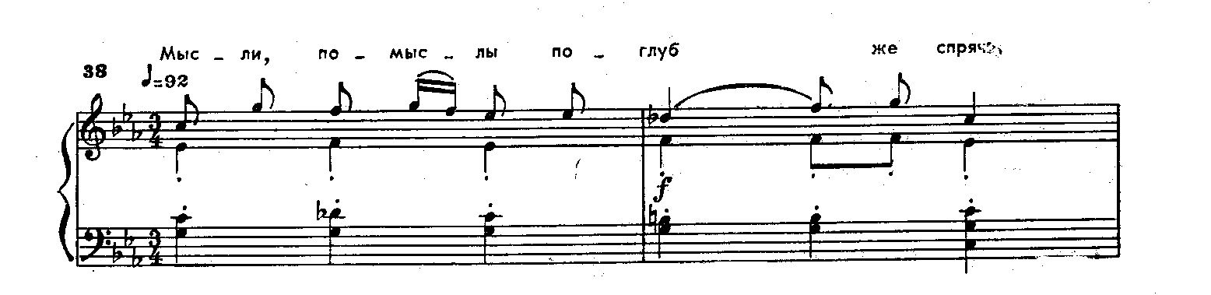

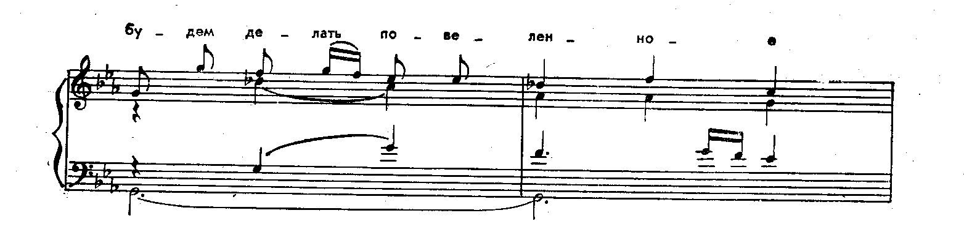

Каждая из двух сторон образа выражена опять-таки при помощи не одного средства, а некоторой их группы: здесь, как пишет В. Цуккерман, «сочетаются ритм и мелодический рисунок бойкого скоморошьего наигрыша с жалобным тембром гобоя и минорным ладом, печальная выразительность которого еще усилена применением звука II низкой ступени» [Мазель Л. А., Цуккерман В. А. Анализ музыкальных произведений, с. 35].
Если же различные стороны образа не сосуществуют в одновременности, а развертываются в последовательности, то еще более очевидно, что воплощению характера каждой из них служат многие средства. Напомним о подробно разобранных в первой части книги контрастных темах Моцарта: на их примере, собственно, уже и была продемонстрирована сложная комплексная природа даже сравнительно простых выразительных эффектов.
Принцип множественного и концентрированного воздействия проявляется на самых различных уровнях, в самых разных аспектах и масштабах. Он сказывается во взаимодействии отдельных элементов музыкального языка (например, устремленное мелодическое движение плюс активный ритм), компонентов фактуры (обычное соответствие между характером мелодии и сопровождения), а также более сложных средств. Он реализуется и в одновременности, и в последовательности, находит формы выражения явные, очевидные и скрытые, подспудные. Как всякий художественный прием, он может быть намеренно обнажен, подчеркнут, а может быть и завуалирован.
Чем же обусловлен этот принцип? В чем его смысл? Отчасти это видно из сказанного в первом разделе книги: каждое средство обладает лишь возможностями, а какую-либо определенную выразительность оно может приобрести только в контексте, в комплексе многих средств, подчиненных единой цели. Тут, однако, существенны и гораздо более общие соображения, тоже уже частично затронутые в первой части книги — в разделе о системе музыкальных средств.
Искусство сообщает человеку новое знание о мире, те или иные идеи, представления, эмоции не путем логического рассуждения и доказательства, а посредством конкретных, чувственно воспринимаемых образов, захватывающих человека и его убеждающих. Ведь понятия доказательности и убедительности не совсем равнозначны: мы иногда говорим собеседнику, что хотя и не можем опровергнуть его доказательные логические рассуждения, но внутренне с ним не согласны, даже убеждены в его неправоте.
Различие между логической доказательностью и образно-художественной убедительностью выражается также в следующем. Достаточно одного безупречного доказательства математической теоремы, чтобы утверждаемая в ней истина не вызывала сомнений. В повседневной жизни мы обычно считаем излишними все дополнительные доводы и объяснения, когда располагаем хотя бы одним вполне достаточным (добавочные соображения, как известно, даже могут ослабить действенность основного). Вспомним популярный анекдот о незадачливом военном, который хотел доложить начальнику о двенадцати причинах, помешавших артиллерии принять участие в сражении: назвав первую — «не было снарядов», он сразу получил распоряжение не перечислять остальных.
Искусство, разумеется, тем более не терпит ничего лишнего: лишних слов, звуков, тактов, эпизодов. В каждом отдельном случае оно стремится — и в этом одно из его существенных свойств — достичь соответствующего эффекта возможно меньшим числом средств. Но это возможно меньшее число практически все-таки оказывается достаточно большим. И когда мы восхищаемся необыкновенным художественным эффектом, достигнутым «всего лишь одним выразительным штрихом» (или при помощи «одной детали»), мы в значительной мере поддаемся иллюзии, порождаемой самим искусством: в действительности вся совокупность других средств, весь контекст так или иначе соответствует, «аккомпанирует» этому штриху, резонирует с ним, обостряет его восприятие, создает максимально благоприятные условия для его воздействия. Да и самый штрих, при всей его кажущейся неделимости, обычно представляет собой многослойный комплекс, как это мы видели в первой части книги на примере простой интонации восходящей кварты.
Можно утверждать, что при прочих равных условиях, то есть при соблюдении норм данного жанра, общей экономии средств (о ней речь еще впереди) и других коммуникативных требований (например, сбережения каких-либо средств для последующего нарастания), желательно возможно большее количество и разнообразие художественных аргументов, способствующих достижению соответствующего образно-выразительного эффекта. И лишним оказывается только то, что либо не служит этому эффекту, либо хотя и могло бы служить, но ценой слишком больших — для данного случая — затрат.
Сказанное вытекает из основных свойств искусства, уже упомянутых в первой части книги. Адресуясь широкому кругу воспринимающих, искусство в то же время обращается к человеческой личности во всей ее полноте, воздействует на различные слои и «этажи» психики — на эмоции и на интеллект, на глубины подсознания и вершины сознания. Социальное по своей сущности, искусство не проходит и не может проходить мимо биологической природы человека. Оно апеллирует и к его простейшим безусловным рефлексам, и ко всему его социальному жизненному опыту, включая культуру, накопленную многовековым развитием человечества. С этим связана и описанная в первой части книги принципиальная неоднородность и многослойность системы средств каждого из искусств. И если, например, музыка имеет своим материалом только звуки, воспринимаемые через орган слуха, то воздействует она на весь организм, на всю психику человека, затрагивает все струны его души. Возможно даже, что одна из общих функций искусства в том и заключается, чтобы воссоздавать человека, неизбежно расщепленного ходом истории на различные специальные роли (профессиональные, социальные и т. п.), в его целостности и нераздельности, воссоздавать его для самого себя в единстве его прошлого и настоящего, в ощущении всего богатства его творческих сил и жизненных проявлений.
Во всяком случае, ущербно искусство, обращающееся к какой-либо одной сфере психики — к низшей, когда оно рассчитано главным образом на психофизиологический эффект, или к высшей, когда оно, наоборот, идет только узкоинтеллектуальными путями и тропинками. Даже затрагивание обеих этих крайних сфер не дает полноценного результата, если заключенный между ними широкий диапазон средств и возможностей остается неиспользованным.
И, конечно, не только искусство в целом, но и каждый отдельный художественный эффект должен быть комплексным, обеспеченным рядом средств, связанных с разными элементами языка данного вида искусства и воздействующих на разные стороны восприятия. Без этого художественный образ не может захватывать и убеждать, не обладает необходимой полнотой, объемностью.
Принцип, о котором идет речь, служит в искусстве очень многому. Его применение — одно из необходимых условий впечатляющей силы образа, ударности художественного эффекта, безотказности его действия. Но тот же принцип способен сделать эту ударность отнюдь не навязчивой, не схематически обнаженной: поскольку средства искусства очень разнородны и потому во многом лежат как бы в разных плоскостях восприятия, концентрированное воздействие часто оказывается подспудным, неосознаваемым и даже может включаться в круг приемов, создающих впечатление особой магии искусства, его необъяснимого волшебства. Важно и то, что воздействия, идущие от многочисленных средств, направляемых к одной цели, складываются не механически: разные средства вносят, благодаря различию их природы, в общий выразительный эффект особые оттенки, дополняющие друг друга и делающие этот эффект не только более сильным, но и более богатым, рельефным, многосторонним (а это, в свою очередь, способствует также и его впечатляющей силе). Даже такие, например, элементарные средства эмоционального нарастания, как восхождение мелодии и учащение ритма, нередко применяемые одновременно, в выразительном отношении не совсем одинаковы: в первом обычно преобладает оттенок напряжения, во втором — оживления.
Умелое использование принципа множественного и концентрированного воздействия существенно как средство создания того запаса прочности, который необходим для жизнеспособности произведения. Ведь оно должно быть доступно более или менее широкому кругу реципиентов в настоящем и будущем, то есть многим людям, весьма неодинаковым по душевному строю, жизненному опыту, культуре художественного восприятия. Достигается же такая доступность тогда (это, конечно, лишь одно из необходимых условий), когда основное эмоционально-смысловое содержание произведения передается по столь многочисленным каналам и затрагивает такие различные сферы восприятия, что, при всей несхожести индивидуального опыта слушателей, читателей, зрителей, оно — пусть в очень неодинаковой степени — дойдет почти до каждого. Здесь же — во множественном воздействии, — видимо, кроется и одна из предпосылок различных пониманий и интерпретаций произведения, равно как и возможности для одного и того же лица открывать при повторных восприятиях произведения все новые и новые его красоты. Наконец, естественно, что те произведения, которые в течение весьма длительного времени вызывают восхищение как знатоков искусства, так и непосвященных, отличаются, кроме яркости заключенного в них художественного открытия и многого другого, высокой степенью выявленности описываемого принципа.
Иногда, правда, утверждают, что в такого рода произведениях {например, в пьесах Шопена) знатоки и рядовые любители ценят совсем не одно и то же. Но если исключить случаи профанации (когда, скажем, в вальсах Шопена нравится только то, чем они похожи на все другие вальсы) и признать, что и рядовой любитель ощущает какие-то индивидуальные черты творчества, это утверждение представится односторонним: оба, знаток и непосвященный, воспринимают — с неодинаковой широтой охвата и неодинаковой глубиной — одно и то же основное содержание. Но оно выражено множественно, а это дает возможность разным людям более живо откликаться на разные его стороны, слои, средства воплощения.
И наоборот, если множественность и концентрированность воздействия проявлены слабо, то это значит, что соответствующая эмоционально-смысловая выразительность не пустила в произведении достаточно глубоких и разветвленных корней, а потому легко подвергается выветриванию.
Принцип, о котором идет речь, не есть, таким образом, какой-либо частный прием искусства (хотя бы и широко распространенный), а тем более прием чисто формальный. Его значение весьма общее: это принцип всемерного доведения до слушателя, зрителя, читателя содержания произведения, активного заражения воспринимающего его идейным смыслом и эмоциональным характером. И проявляется этот принцип с такой силой и властностью, что даже детали преимущественно технического назначения и вообще элементы произведения, сравнительно нейтральные по выразительности, вовлекаются в его сферу: как уже упомянуто в первой части книги, они поддаются влиянию более активных средств и позволяют извлечь из себя те возможности, которые усиливают действие этих активных факторов.
Множественное и концентрированное воздействие существенно не только для собственно содержательных (выразительных, изобразительных) художественных эффектов, но и для формообразовательных. Так, заключительные разделы музыкальных форм осуществляют свою функцию завершения многими средствами (гармоническими, мелодическими,. ритмическими, тематическими и иными). То же самое можно сказать и о частях, выполняющих другие функции, например функцию изложения основной музыкальной мысли (темы), вступления, перехода,. развития, подготовки новой темы и т. д. (этого рода вопросы освещаются в работах по музыкальной форме, и мы не будем на них задерживаться).
В какой мере, однако, принцип множественного и концентрированного воздействия специфичен именно для искусства? Разве природа не сообщает живым организмам большого запаса прочности и не обеспечивает многообразными путями их важнейшие функции? И разве, с другой стороны, не приходится руководствоваться этим же принципом во многих формах человеческой деятельности? Редки ли случаи, когда для достижения серьезного и прочного результата в какой-либо важной сфере — производственной, общественно-организационной и т. д. — требуется не какое-то одно мероприятие, а целый их комплекс, и притом многообразный?
Очевидно, что принцип множественного и концентрированного воздействия не является монополией художественного творчества. Последнее не изолировано от других явлений жизни и видов человеческой активности. В частности, произведения искусства не без основания сравнивают в некоторых отношениях с живым организмом, и к этому сравнению мы еще будем возвращаться. Необходимо также помнить, что всякий осмысленный труд, созидающий и преобразующий, всякая целесообразная деятельность тоже является творчеством (или содержит его элементы) и имеет с художественным творчеством немало общего (само собой разумеется, что и художественное творчество, в свою очередь, представляет собой один из видов труда). Но именно в искусстве творческая способность человека находит свое наиболее чистое выражение, поскольку одной из непосредственных задач искусства является демонстрация этой способности, ее утверждение. И многое из того, что в других формах деятельности проявляется лишь в общем и целом, в той или иной степени или время от времени, служит в искусстве непременным и постоянно действующим условием. Не случайно само слово «искусство» имеет также значение мастерства в любом деле, а человека, владеющего своей профессией в совершенстве, часто называют художником своего ремесла.

*
Поддаются ли бесконечно разнообразные формы проявления множественного и концентрированного воздействия в искусстве и его отдельных видах какой-либо систематизации? Видимо, поддаются, и притом в разных планах, по разным признакам. Однако многие частные проявления общего принципа (как и других общих принципов, о которых речь впереди) представляют собой такие приемы художественной выразительности, роль которых в различных видах искусства неодинакова. В связи с этим более или менее универсальная систематика в данной области будет, вероятно, создаваться параллельно и во взаимодействии с систематикой, строящейся на материале отдельных искусств. Пытаться уже сейчас дать претендующую на универсальность детальную классификацию приемов художественной выразительности было бы, видимо, преждевременно; желательно оставить многие возможности открытыми и не конструировать какую-либо жесткую и замкнутую систему-схему. Поэтому и по отношению к систематике проявлений множественного и концентрированного воздействия мы ограничимся лишь некоторыми общими соображениями и рассмотрением основных типов.
Применительно к музыке кажется самым простым различать прежде всего проявления описанного принципа в одновременности и в последовательности. Но с более общей точки зрения целесообразнее несколько иное разграничение — воздействия, основанные на повторах и не основанные на них.
Естественно, что всевозможные повторы тех или иных значащих единиц, элементов, соотношений, повторы непосредственные или на расстоянии, меньшего плана или большего, буквальные или освеженные (либо усиленные), очевидные или завуалированные, весьма и весьма способствуют внушению воспринимающему того, что повторяется. И древняя мудрость «повторение—мать учения» приобретает для информации (идей, представлений, эмоций), даваемой искусством, особенно большое значение, ибо она не просто сообщается, а именно внушается (перефразируя, можно сказать, что повторение — мать внушения).
Всевозможные повторы несут в искусстве, как уже упомянуто в первой части книги, и другие функции: они играют большую формообразовательную, организующую роль, облегчают само восприятие и запоминание материала. Но рассматривая сейчас повторность как проявление множественного и концентрированного воздействия, мы, естественно, акцентируем прежде всего ее внушающую функцию, ее значение для прочности и безотказности соответствующего выразительно-смыслового эффекта.
Сами виды повторности бесконечно многообразны. В произведении искусства могут повторяться и более или менее целостные образования (например, флигеля или колонны в архитектурном сооружении, слова или строки в стихотворении, мотивы, фразы, темы в музыкальном сочинении), и элементы, связанные лишь с отдельными сторонами и средствами данного вида искусства (например, ритмы, рифмы, гармонические обороты, тональности, тембры). Могут также повторяться не сами элементы, а какие-либо их соотношения (автор этих строк показал, например, что многочисленные и глубоко различные темы Фантазии f-moll Шопена связаны между собой одним и тем же внутренним соотношением тематических элементов [Мазель Л. Исследования о Шопене. См., в частности, с. 69 и 72]). Далее, повторяемая единица может сохранять при повторении свою протяженность (точно или приблизительно), а может и отнюдь не сохранять ее, ибо одно и то же смысловое соотношение нередко воспроизводится на разных масштабных уровнях (подробнее об этом — ниже). Но и при сохранении того же масштаба исключительно богаты возможности всякого рода видоизменений, усилений, освежений повторяемой единицы (или ее восприятия). В произведениях временных искусств, наряду с самыми разными типами варьирования, большое значение имеет возвращение прежней ситуации с усилением (например, повторение мелодии с более высокой кульминацией и вообще всевозможные типы динамизированных реприз). И наконец, даже точное повторение часто оказывается освеженным в восприятии: если между двумя появлениями той же единицы (например, музыкального построения, темы) дается некоторая интермедия или оттеняющий контраст, то второе появление воспринимается как освеженное (вспомним оттеняемые куплетами-эпизодами точные повторения рефрена во многих рондо французских клавесинистов). Таким образом, контраст, представляющий собой важнейший самостоятельный прием художественной выразительности и имеющий различные назначения, может служить также и утверждающему повтору.
Здесь мы уже видим, что разные приемы художественной выразительности — даже такие противоположные, как контраст и повтор, — порой тесно переплетаются и смыкаются (оттеняющий контраст и освеженный этим контрастом повтор). Само собой разумеется, что контраст и повтор могут сосуществовать и в одновременности (например, повторение той же темы, но в другой тональности, резко контрастирующей прежней).
Значение и характер повторов, конечно, не вполне одинаковы в разных видах искусства. Так, в музыке и архитектуре роль явных и буквальных повторов целостных образований больше, чем в художественной прозе или живописи (эта роль довольно велика также в фольклорной поэзии). Но в любом искусстве значение тех или иных повторов очень велико: они представляют собой одну из двух основных форм проявления принципа множественного и концентрированного воздействия.
Специально следует остановиться на том виде повтора, который чаще всего носит менее явный характер, чем обычное воспроизведение (точное или видоизмененное) единиц какого-либо одного уровня, но зато имеет особенно большое значение для подспудного внушения соответствующего содержательного комплекса, а также для внутреннего развития и для органичности художественного произведения.
Речь идет о повторении (как правило, видоизмененном) какого-либо комплекса или соотношения в разных планах и масштабах, часто на различных масштабных уровнях художественной структуры, то есть в рамках как целого, так и его частей, притом нередко частей, находящихся на разных ступенях иерархической лестницы малых и крупных разделов формы.
Сюда принадлежат, в частности, такие приемы, как сжатое предвосхищение в начальном разделе произведения характера важнейших этапов дальнейшего развития (или какой-либо стороны этого развития) либо резюмирование основного содержания в конце произведения.
Среди отдельных элементов музыки особенно приспособлены ко всевозможным расширениям и сжатиям ладогармонические соотношения. Так, в Фантазии f-moll Шопена импровизационное вступление, следующее после медленного маршевого Пролога, предвосхищает развернутый и сложный тонально-модуляционный план всей пьесы (в основных его чертах). Тема Новеллетты (F-dur) Шумана № 1 аналогичным образом предвосхищает тональный план целого. В конце Этюда Des-dur Листа, наоборот, сжато резюмирован (в виде сопоставления аккордов) тональный план сочинения. Последние четыре аккорда Баллады As-dur Шопена (и его Этюда F-dur, oр. 10) сопоставляют с главной тональностью важнейшую из побочных тональностей пьесы — параллельный минор. Разработка Первой сонаты Скрябина содержит сопоставление тональностей fis-moll и С-dur, которые представлены построениями значительных размеров и служат тональностями II низкой (минорной) ступени и мажорной доминанты для главной тональности f-moll. А предыкт перед репризой сжато повторяет три раза аналогичное сопоставление функций в виде соответствующих аккордов главной тональности: II (Ges) и V (С). Наконец, басовый мотив Des, Des, Des, С, появляющийся в десятом такте «Аппассионаты» Бетховена, с одной стороны, резюмирует сопоставление тональностей С-dur и Des-dur в предшествующем развитии темы, с другой — предвосхищает каданс всего шестнадцатитактного предложения. Большое же значение тональности Des-dur в первой части сонаты отражается затем в масштабах всего цикла как тональность медленной части. Подобного рода примеры бесчисленны.
В произведениях сюжетных искусств нередко фигурируют всевозможные частные события малого масштаба, служащие предвосхищениями или предзнаменованиями центрального крупного события. Иногда же налицо не внешние по отношению к основному сюжету и чисто символические предзнаменования, а весьма существенные и в чем-то аналогичные между собой эпизоды разного плана, находящиеся на главной магистрали развития произведения. Например, исключительная сила воздействия «Медного всадника» Пушкина обусловлена, на наш взгляд, также и проведением в самых разных планах определенного драматического мотива, именно мотива выхода всевозможных явлений и предметов за рамки их естественного состояния — «выхода из себя». Уже само возникновение города на Неве «из топи блат» представляет собой выход (по воле Петра) из природной стихии. Далее — как бы в ответ на это — последовательно «выходят из себя» Нева (наводнение), герой повести Евгений (помешательство), памятник Петру (он начинает двигаться) и отчасти даже само реалистическое повествование, в котором появляется элемент фантастики, связанный с больным воображением героя (пример несколько иного характера из области киноискусства мы рассмотрим ниже).
Нечто аналогичное часто встречается и в музыке. Так, контраст энергичного и сравнительно мягкого элементов в тематическом ядре классической главной партии нередко воспроизводится затем в рамках сонатной экспозиции как более сильный контраст первой и второй тем, а после этого и в пределах всего цикла — как еще более резкий контраст сонатного аллегро и медленной части. Это один из типичных. случаев укрупненного и качественно нового воспроизведения определенного содержательного соотношения не только в разных масштабах, но именно на разных масштабных уровнях формы, то есть в разделах, различных по рангу, причем соответствующие меньшие части входят — в качестве подчиненных — в состав больших. Рост и внутреннее развитие основного эмоционально-смыслового комплекса проявляются при подобных условиях с особенной убедительностью и силой [Необходимо специально подчеркнуть качественные различия между разными уровнями: речь идет все время только об аналогиях и соответствиях, а не о механическом воспроизведении того же самого в разных масштабах. Каждый масштабный уровень вносит нечто существенно новое: например, соотношение главной и побочной партий экспозиции качественно отличается, с одной стороны, от соотношения контрастирующих мотивов внутри темы, с другой — от соотношения сонатного аллегро с медленной частью цикла.].
Число подобных примеров в музыкальных формах разных видов весьма велико. Особенно часто встречаются те или иные соответствия между строением музыкальной темы, лежащей в основе произведения, и строением более крупных частей произведения вплоть до произведения в целом [Об этом см., в частности, уже упомянутую статью Е. Чигаревой «О связях музыкальной темы с гармонической и композиционной структурой музыкального произведения в целом»].
Описываемый высший тип повтора, представляющий собой одно из наиболее ярких проявлений множественного и концентрированного воздействия, играет в музыке настолько важную роль (наряду с более элементарными типами повторов), что автор этих строк однажды даже построил на нем динамическое и вместе с тем системно-структурное определение органичной музыкальной формы, утверждая, что она в некотором смысле и представляет собой единую систему различных стадий и уровней развития, предполагающую логичное и естественное распространение действия начальных интонационно-динамических импульсов (а они, конечно, несут ту или иную выразительность) на значительное, в сравнении с этими импульсами, протяжение [Мазель Л. Проблемы классической гармонии, с. 121. Сказанное здесь вполне согласуется со взглядами на музыкальную форму Б. Асафьева и отчасти вытекает из них.].
Даже в миниатюрной пьесе последовательное утверждение основного содержательного соотношения на разных уровнях часто играет большую роль. Примеры встретятся в третьей части книги, но один мы приведем уже здесь. В Прелюдии h-moll Шопена сумрачным фразам басового голоса отвечает в конце первого предложения мелодический оборот в светлом регистре. Но последняя интонация этого оборота (d — cis) сразу же омрачается — воспроизводится двумя октавами ниже в басу:

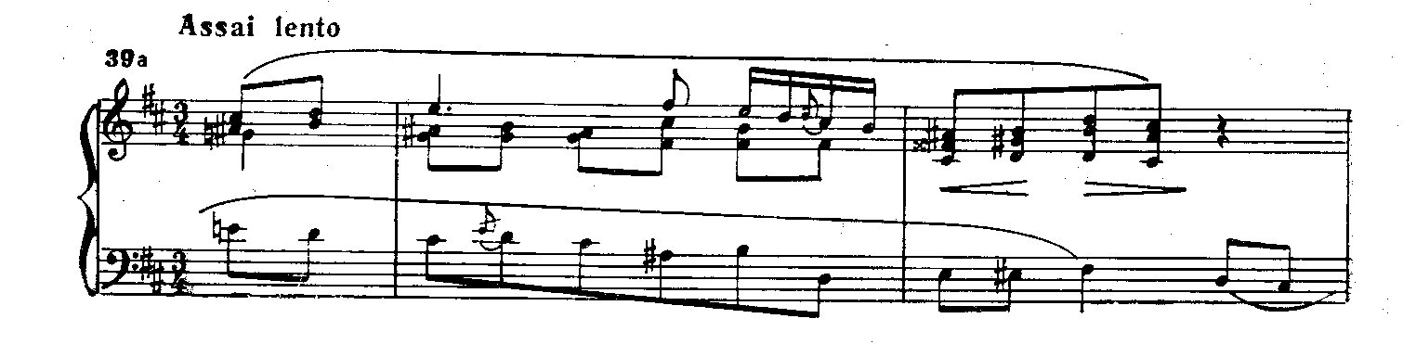

И этот краткий момент предвосхищает характер развития всей пьесы: во втором ее предложении оборот, приведенный в примере 39а, уже совсем не появляется в верхнем голосе, а дается и повторяется только в басу — в матовом регистре малой и большой октав:

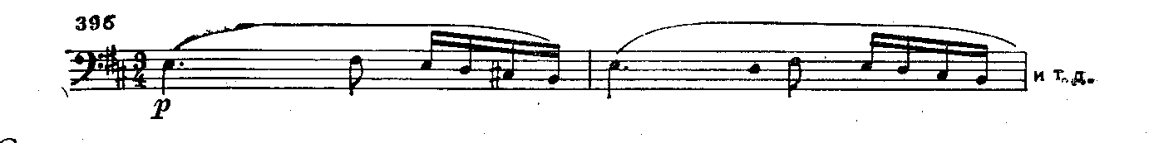

Соответствия между строением крупных и мелких частей художественного целого неоднократно отмечались исследователями в произведениях различных видов искусства, но истолковывались иногда не совсем полно — как проявления закономерной упорядоченности, единства, стройности, дающих эстетическое удовлетворение. В действительности же формальный элемент обычно неотделим здесь от непосредственно содержательного — от эффекта внушения на разных уровнях формы определенного эмоционально-смыслового комплекса.
Встречаются, разумеется, и случаи, когда на разных уровнях формы воспроизводится лишь некоторое конструктивное соотношение (тот или иной тип членения, те или иные пропорции), а не определенный содержательный комплекс. Но в подобных случаях конструкция, тип членения, пропорции обычно связываются хотя бы с какой-либо стороной общего содержания или характера целого. Например, автор этих строк показал, что особая пятичастная концентрическая форма Баллады As-dur Шопена —
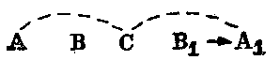
— аналогична форме второго раздела (В) этой же баллады —
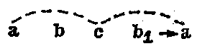
(стрелки обозначают в обеих схемах переходную часть, а пунктирные дуги — наличие мотивно-тематических или тональных связей между соответствующими разделами). И хотя нельзя утверждать, что второй раздел сочинения (В) предвосхищает всю его содержательную концепцию, но какие-то ее существенные общие черты, отраженные в упомянутой затейливой конструкции (например, балладная система эпических обрамлений, драматизированные репризы), все-таки оказываются общими для части и целого [Подробнее см.: Мазель Л. Исследования о Шопене, с. 177—180].
Следует, наконец, иметь в виду, что упомянутые ранее другие функции повторности способны усиливать ту, о которой сейчас идет речь. Так, повторение в разных частях сочинения (равных или неравных по величине) одной и той же конструкции облегчает ее восприятие, а тем самым и заключенного в ней содержания, пусть даже всякий раз иного.
Сказанное о роли повторения одного и того же соотношения на разных уровнях формы позволяет увидеть в новом свете и понять с точки зрения множественного и концентрированного воздействия также и некоторые хороши известные закономерности искусства. К их числу принадлежит, например, пропорция золотого деления (или золотого сечения). Свойства такого деления многообразны. Оно дает такое эстетически удовлетворяющее отношение двух неравных величин, при котором нельзя сказать ни что одна из них немного больше другой, ни что она много больше (она как бы в меру больше). В динамически уравновешенных произведениях временных искусств точка золотого сечения часто совпадает с кульминацией, поскольку нарастание, естественно, длится дольше спада. При этом кульминация может не представлять собой (и обычно не представляет) момента членения целого на части. Во многих же других случаях (в музыке, драме, поэзии, особенно же в архитектуре) точки золотого деления целого и частей служат именно моментами членений или цезур.
Сейчас важно подчеркнуть, что золотое деление как раз и означает повтор того же соотношения на разных масштабных уровнях. Ведь при золотом сечении целое так относится к большей части, как большая к меньшей. Следовательно, возникает экономия отношений: вместо двух разных отношений одно и то же соотношение реализуется дважды, и притом в разных масштабах. Очевидно также, что пропорция, о которой идет речь, может быть автоматически воспроизведена как в еще более крупном масштабе (путем сложения первоначального целого с его большей частью), так и в более мелком (путем вычитания из больших отрезков меньших): всякий раз будет возникать это же соотношение, причем описываемый процесс способен неограниченно продолжаться в обе стороны (существуют, в частности, архитектурные сооружения, буквально пронизанные золотым сечением в членениях самых разных масштабов). Многократное повторение на разных уровнях этого особо уравновешенного соотношения неравных частей безотказно внушает его и в то же время облегчает восприятие целого. Подобное пронизывание всей структуры пропорцией золотого деления представляет собой, таким образом, одно из проявлений множественного и концентрированного воздействия.
Среди исследований золотого сечения в музыке выделяется известная статья Л. Сабанеева об этюдах Шопена [См.: журнал «Искусство», 1926, № 2]. Не свободная от натяжек и спорных положений, она ценна тем, что анализирует этюды не выборочно, а все подряд и рассматривает разнообразные проявления соответствующей закономерности не только в целом произведении, но и в его частях, демонстрируя тем самым опять-таки множественное действие одной и той же пропорции; удачен и самый выбор объекта анализа — исключительная стройность формы этюдов Шопена общеизвестна.
А С. М. Эйзенштейн в статье «Органичность и пафос в композиции фильма «Броненосец «Потемкин» показывает и проведение одного и того же содержательно-смыслового комплекса в разных масштабах, и сходный тип членения в неодинаковых по материалу частях фильма, и, наконец, пронизывание целого и частей именно пропорцией золотого деления. Этот разбор особенно интересен потому, что принадлежит самому автору художественного произведения. Приведем из него сравнительно большие выдержки.
Прежде всего С. Эйзенштейн отмечает следующее:
«По своему действию эпизоды каждой части драмы совершенно различны, но их пронизывает и как бы цементирует двойной повтор.
В «Драме на тендре» маленькая группа восставших моряков — малая частица броненосца —кричит «Братья!» навстречу дулам винтовок карательного отряда. И дула опускаются. Весь организм броненосца с ними, с восставшими матросами.
Во «Встрече с эскадрой» уже восставший броненосец в целом — малая частица флота —бросает тот же возглас «Братья!» навстречу жерлам орудий адмиральской эскадры, направляемым на мятежный броненосец. И жерла опускаются: весь организм флота с «Потемкиным».
От клеточки организма броненосца — к организму броненосца в целом; от клеточки организма флота — броненосца — к организму флота в целом; таким путем растет чувство революционного братства в теме» [Эйзенштейн С. М. Иэбр. статьи. М., 1956, с. 245].
Очевидно, что Эйзенштейн указывает здесь на проведение одного смыслового комплекса в разных масштабах. Но речь идет о разных масштабах в плане сюжетно-смысловом, содержательном, а не о различных уровнях формы. Ибо «Драма на тендре» и «Встреча с эскадрой» представляют собой две равноправные части фильма (вторую и пятую), первая из которых, естественно, не входит в состав второй. В музыке этому соответствует скорее весьма динамизированная реприза какой-либо темы (данная в резко усиленном фактурио-динамическом и тембровом изложении, возможно, с расширением или ритмическим укрупнением), нежели, например, воспроизведение в сонатной экспозиции контраста, заложенного в главной партии. Иначе говоря, имеет место особый вид усиленного повтора, не доходящий, однако, до повтора на разных уровнях структуры.
После приведенной выдержки Эйзенштейн продолжает: «Тематически-эмоционально этого, может быть, уже было бы достаточно, но мы желаем формально строже проверить строй вещи.
Пять ее актов, связанных лишь общей линией темы, в остальном между собой по внешности мало чем схожи. Но в одном отношении они абсолютно одинаковы: каждая часть отчетливо распадается на две почти равные половины, и особенно отчетливо начиная со второго акта.
Сцена с брезентом — бунт.
Траур по Вакулинчуку — гневный митинг.
Лирическое братание — расстрел.
Тревожное ожидание эскадры — триумф.
Мало того, в точках «перелома» каждой части каждый раз имеется как бы остановка, своего рода «цезура».
То это — несколько планов сжимающихся кулаков, через которые тема траура об убитом перескакивает в тему ярости (III часть).
То это — надпись «вдруг», обрывающая сцену братания, чтобы перебросить ее в сцену расстрела (IV часть).
Неподвижные дула винтовок во II части. Зияющие жерла орудий в V части. И возглас «Братья», опрокидывающий мертвую паузу ожидания, вызывающий взрыв братских чувств.
И еще примечательно то, что перелом внутри каждой части не просто переход в иное настроение, в иной ритм, в иное событие, но каждый раз переход в резко противоположное движение. Не контрастное, а именно противоположное, ибо оно каждый раз дает образ той же темы с обратного угла зрения, вместе с тем вырастая из нее же.
Взрыв бунта после предельно гнетущего ожидания восставших .матросов под дулами винтовок (II часть).
Взрыв гнева, органически вырывающийся из темы массового траура по убитому (часть III).
Выстрелы на лестнице как органический «вывод» реакции в отношении братских объятий повстанцев «Потемкина» с населением Одессы (IV часть).
Единство подобной закономерности в развитии действия, закономерности, повторяющейся сквозь каждый акт драмы, уже само по себе показательно.
Это единство закономерности отличает весь строй «Потемкина» в целом.
Действительно, фильм в целом также разрезается где-то около половины мертвой паузой, цезурой, когда бурное движение начала целиком останавливается с тем, чтобы вторично взять разгон для второй его части.
Роль подобной цезуры в отношении фильма в целом играет эпизод мертвого Вакулинчука и одесских туманов» [Там же, с. 245—246. Здесь и далее разрядка С. М. Эйзенштейна.]. .
Таким образом, Эйзенштейн показывает, что в различных по содержанию актах драмы применен один и тот же тип членения и соотношения частей и что этот же тип применен и в фильме в целом. Последнее замечание говорит, таким образом, уже о проведении определенной конструкции на разных уровнях формы. Конструкция же эта связана с общим эмоционально-выразительным характером всего произведения. .
Эйзенштейн заключает: «Мы видим, как органичен ход развития темы, и одновременно видим, что строй «Потемкина», целиком вырастающий из этого развития темы, един для вещи в целом, как един и для основных ее, даже дробных членений» [Там же, с. 246].
После этого Эйзенштейн оговаривает, что упомянутое им членение каждой части и всего фильма на две приблизительно равные половины является в действительности членением по принципу золотого деления (только обратного: сначала меньшая часть, потом большая). Подчеркивает Эйзенштейн и то, что кульминация фильма, его апогей — подъем на мачте броненосца красного флага — совпадает с обычной точкой золотого сечения (сначала большая часть, потом меньшая). Вывод автора — следующий: «Таким образом, не только каждая отдельная часть, но весь фильм в целом, в обеих его кульминациях: в точке полной неподвижности и в точке максимального взлета, самым строгим образом следуют закону золотого сечения — пропорциональности» [Там же, с. 247].
Нетрудно убедиться, что приведенный интереснейший авторский разбор (он занимает лишь часть соответствующей статьи Эйзенштейна) в значительной степени основан на демонстрации повторов тех или иных соотношений в разных масштабах и на разных уровнях формы.
На этом мы закончим беглое описание всякого рода повторов как выражений принципа множественного и концентрированного воздействия и перейдем к другой форме проявления того же принципа — не основанной на повторах.
Прежде чем внушать какое-либо эмоционально-смысловое содержание путем повторения (утверждения, обновления, усиления, развития, роста) той или иной значащей единицы, надо создать саму повторяемую единицу, воплощающую исходный характер образа. А прочность и безотказность художественно-выразительного эффекта этой единицы, в свою очередь, требуют множественного и концентрированного воздействия, основанного на сей раз, вообще говоря, уже не на повторности, а на комплексе разных средств. Ибо повторность формирует исходный характер образа лишь в некоторых специальных случаях: таково уже упомянутое повторение одного звука или короткой фигуры с изобразительной целью либо для создания впечатления монотонии, настойчивости, навязчивости и т. д. (мы, конечно, не говорим сейчас о повторности, обусловленной самой метрической пульсацией стиха или музыки).
Сказанное позволяет назвать ту форму проявления множественного и концентрированного воздействия, которая не основана на повторах (последние могут, конечно, ей сопутствовать), собственно комплексной, или комплексной в тесном смысле. В широком же смысле повторы, разумеется, тоже включаются в общий комплекс средств множественного и концентрированного воздействия.
Вспомним, что энергичный характер начальных фраз контрастных главных партий, рассмотренных в первой части книги (примеры 1—7, 9—11, 14), достигается при помощи комплекса средств: движения мелодии по трезвучию, активного метроритма, оттенка forte и т.д. Соответственно иной комплекс служит воплощению более мягкого. характера ответных фраз. При этом повторность мотивов или интонаций внутри фраз в одних случаях присутствует, в других—нет. В примерах 2, 4, 5 ее нет в первом элементе контраста, но она есть во втором. В примерах 9, 10 она, наоборот, налицо в первом элементе, но отсутствует во втором. В примере 1 повторность ясно выражена внутри обоих элементов, а в примере 14 ее нет ни внутри первого, ни внутри второго (имеется в виду главный голос, а не сопровождение).
Однако в тех из приведенных примеров, где повторность имеется, она лишь сопутствует собственно комплексной форме множественного и концентрированного воздействия: она усиливает выразительность того или иного элемента, но не определяет самый характер контраста, не входит в основное ядро соответствующего комплекса (это особенно ясно в примере 1, где повторность присутствует внутри обоих элементов и где, следовательно, ее наличие не может обусловливать их контраст.
Яркий пример собственно комплексной формы множественного и концентрированного воздействия представляет собой первый мотив главной партии Шестой симфонии Чайковского:

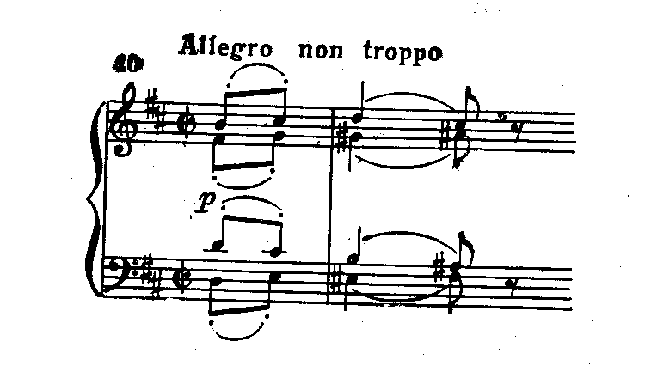

Все средства служат формированию небольшой волны нарастания и спада создающей здесь впечатление трепетного, смятенного порыва. Мелодическая линия устремлена к кульминационному звуку, после чего следует небольшой спад. Ритмическое развитие направлено от коротких звуков к более долгому, совпадающему с кульминацией, а затем вновь к короткому. Этому соответствует и движение от слабой доли к сильной и снова к слабой, равно как и небольшое crescendo и diminuendo. Наконец, аналогичную волну образует и последовательность гармоний: сперва — устойчивая гармония (тонический секстаккорд) потом — неустойчивая (секстаккорд II ступени), далее — в момент кульминации — самая напряженная (уменьшенный септаккорд к доминанте) затем опять менее напряженная (доминантовое трезвучие) [Рассмотренный пример впервые приведен В. А. Цуккерманом в статье «Выразительные средства лирики Чайковского» («Советская музыка», 1940, № 9). Соответствующий тип взаимодействия средств назван им параллельным (подробнее - ниже).]. Очевидно при этом, что повторов каких-либо значащих единиц внутри мотива нет [Выразительность мотива обусловлена здесь, конечно, не только описанной комплексной волной, нарастания и спада. Имеет значение и тембр струнных и подвижность всех голосов (в том числе и не образующих мелодическую волну), и то, что несмотря на сравнительно быстрый темп, каждый звук мелодии гармонизован новым аккордом: это придает коротким и тихим звукам внутреннюю весомость, а всему мотиву — особую значительность.].
Правда, в некотором более общем и метафорическом смысле можно говорить, что разные средства (мелодическая линия, ритм, метр, громкостная динамика, гармония) здесь как бы вторят друг другу, и усматривать в этом своего рода повторность. При таком широком подходе можно было бы попытаться почти целиком свести множественное и концентрированное воздействие к повторности. Но эта отвлеченно-логическая и метафорическая повторность коренным образом отличается от описанной выше чувственно-конкретной, а потому отнюдь не воспринимается слушателем в качестве повторности в собственном смысле.
И причина состоит не в том, что разные средства действуют здесь одновременно. Музыка знает, подобно архитектуре или орнаменту, также и повторы в одновременности — такие, как удвоение мелодии, каноническая имитация или контрапунктическое соединение темы с каким-либо ее вариантом — обращением, увеличением, уменьшением. Народная подголосочная полифония тоже представляет собой не что иное, как вариантный повтор той же мелодии в одновременности.
Не чужда повторам в одновременности и музыка гомофонно-гармонического склада. Так, в начале Ноктюрна Des-dur Шопена в мелодии господствуют мягкие и гармонически наполненные интонации с секстовой и терцовой основой. На интонациях секст и терций построена и гармоническая фигурация сопровождения, что играет большую роль в общем впечатлении, производимом этой музыкой.
Однако во всех перечисленных случаях повторяемые в одновременности элементы реально отделены друг от друга в пространстве самого звучания — даны в различных регистрах, тембрах, голосах. Разные же стороны одного мотива (мелодическая линия, ритм и т. д.), направленные к одной цели, полностью слиты воедино и могут быть разделены лишь теоретически. Поэтому они и не ощущаются при непосредственном восприятии как повтор в одновременности.
То же самое относится к концентрированному воздействию линий, красок и самого изображаемого предмета на небольшом участке картины или к совместному действию смыслового значения слов, ритма, рифмы и инструментовки в стихотворной строке. Это параллельное совместное действие не есть повтор в собственном смысле.
Впрочем, все сказанное здесь касается не только малых построений: так, минорный лад целой меланхолической пьесы не есть повторение ее небыстрого темпа, нисходящих интонаций, пассивного или монотонного ритма. Все это — разные средства, направленные к одной цели и действующие как на малых, так и на больших протяжениях. Только что было упомянуто, что музыка знает также и повторы в одновременности. Однако наибольшее значение имеют в ней, конечно, повторы в последовательности. Наоборот, собственно комплексная форма множественного воздействия проявляет себя в музыке прежде всего как одновременное действие ряда средств. Но комплексное действие может развертываться и в последовательности. Так, многочисленные средства, с помощью которых осуществляется длительное эмоциональное нарастание в симфонических произведениях (средства мелодические, гармонические, ритмические, динамические, полифонические, темброво-фактурные), обычно вводятся не все сразу, а постепенно, причем некоторые из них приберегаются для стадии высшего напряжения. Но в момент введения этих последних иногда выключаются некоторые из ранее действовавших средств (если они уже исчерпали себя, амортизировались с точки зрения слушательского восприятия), и, таким образом, весь примененный комплекс средств нарастания ни разу не фигурирует в одновременности.
Есть и другие проявления множественного и концентрированного воздействия, не сводящиеся к повторам, но все же реализующиеся не в одновременности, а в последовательности. Таково, например, вытеснение контрастирующего элемента ради утверждения основного образа (это часто встречается в заключительных разделах музыкальных форм — примеры будут приведены в дальнейшем). Еще более сильный и глубокий эффект дает не вытеснение (изгнание) контрастирующего элемента, а его подчинение характеру главного. Это мы уже видели в Прелюдии h-moll Шопена (примеры 39а и 396), где сумрачный характер пьесы утверждается также, и посредством подчинения ему относительно светлого элемента (другой пример — из финала Шестой симфонии Чайковского — рассматривается ниже).
Множественность средств, используемых для достижения какого-либо эффекта, отнюдь не означает, однако, что здесь важно лишь количество и разнообразие, а роль каждого средства в отдельности как бы обезличивается. Нет, мы уже видели в первой части книги не только что каждое средство вносит в общую выразительность всего комплекса свой оттенок, но и что различные средства принципиально неравноправны: одни образуют основное ядро комплекса, другие — так или иначе подчиняются выразительности, определяемой этим основным ядром.
Сейчас уместно показать, что иногда за какую-либо важную сторону выразительности ответственно лишь одно средство. Конечно, само по себе оно обладает только возможностями, и реализация любой из них обусловлена контекстом-комплексом, который тем самым косвенно уже участвует в воплощении соответствующей стороны выразительности. Кроме того, как неоднократно упоминалось, другие средства так или иначе откликаются на выразительность, вносимую наиболее активным фактором, усиливают ее, и, следовательно, общий эффект никогда не достигается действительно одним средством в абсолютном значении слова (художественное восприятие и мышление принципиально комплексны по своей природе). И тем не менее средство, определяющее данную сторону выразительности, часто может и должно быть указано [Это относится также и к эффектам формообразовательным. Например, хотя характер подготовления и ожидания чего-то более важного, обычно свойственный развернутым предыктам, создается целым комплексом средств, определяющую роль играет здесь преобладание доминантовой гармонической функции, в частности доминантовый органный пункт.]. Само существование такого средства нередко легко установить экспериментально: при его устранении соответствующий эффект полностью исчезает, изменение же в области какого-либо другого отдельно взятого элемента не дает в этом отношении столь же несомненного и радикального результата.
Обратимся к началу «Аппассионаты» Бетховена:

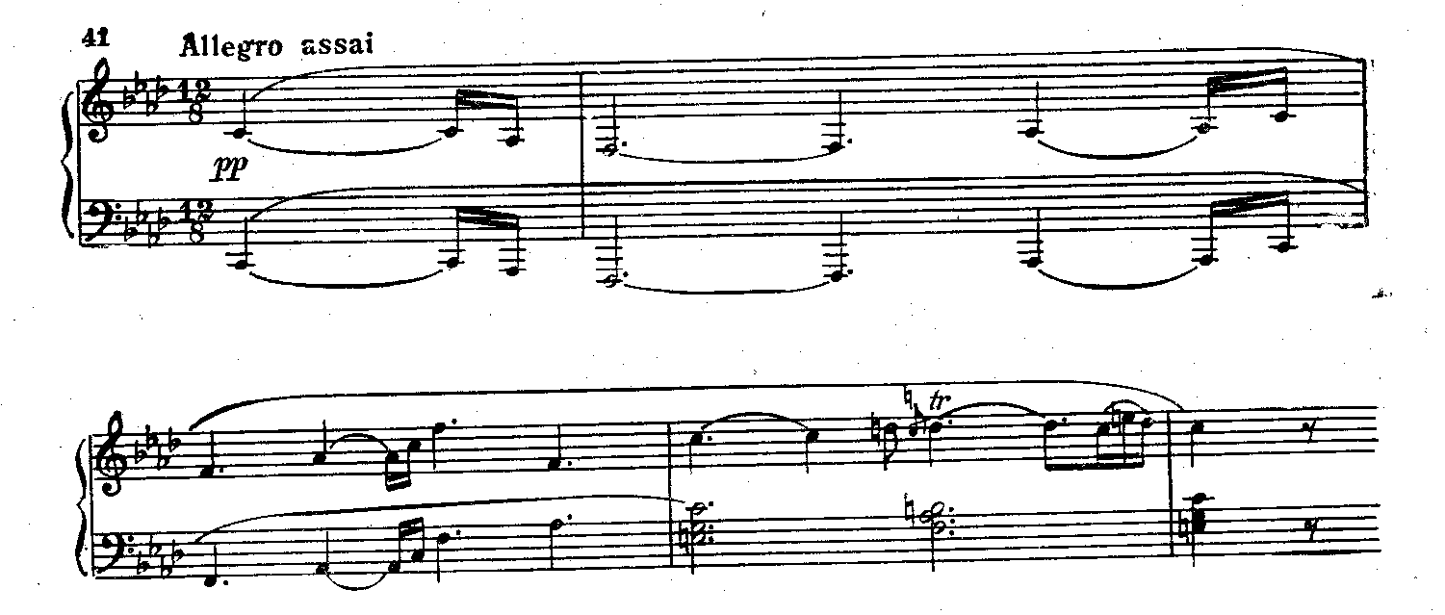

Уже в звучании первого двутакта слышится, наряду со многим другим, известная настороженность, затаенность. Но эта сторона выразительности исчезнет (и притом исчезнет целиком, без остатка), если pianissimo заменить forte. При замене же, например, минора мажором или пунктированных ритмических фигур более ровными она в какой-то степени сохранится. Ясно, что определяющую роль в создании эффекта настороженности играет здесь именно тихая звучность.
Разумеется, сама по себе, то есть при любых обстоятельствах, она не вызывает подобного эффекта. Чтобы возникло ощущение настороженности, необходима ситуация, заставляющая ждать чего-то значительного. И тихая звучность лишь тогда может вызвать такое ощущение, когда совокупность других средств создает образ этой значительности, например большой активности.
И действительно, за исключением громкостной динамики, первый двутакт «Аппассионаты» обладает всеми свойствами энергичных начальных фраз классических сонатных тем (то есть свойствами, входящими в их инвариантное ядро) и даже весьма углубляет и усиливает эти свойства. Пунктированный ритм обострен: шестнадцатая длительность тут не в три раза короче предыдущей (как при обычном пунктированном ритме), а в пять раз. Эта пунктированная фигура звучит трижды, и притом с активизирующим учащением (остановка между вторым и третьим появлением фигуры короче, чем между первым и вторым). Весьма развито по сравнению с предшествующими образцами таких мотивов и само мелодическое движение по трезвучию. Широкий диапазон (две октавы) охватывается быстрым восхождением, противостоящим начальному спаду и оттеняющимся им. При этом особенно подчеркивается активная ямбическая интонация восходящей кварты, усиленная пунктированным ритмом.
Однако образ энергии лишен здесь самого элементарного и внешнего выражения силы — громкой звучности. В итоге сила эта ясно чувствуется, но воспринимается как еще не вполне проявившая себя, находящаяся главным образом в потенции. Отсюда большое внутреннее напряжение музыки, предвещающее типично бетховенские взрывы.
Очевидно также, что впечатлению затаенности и настороженности способствуют тут и другие элементы, в которых тихая звучность пробудила соответствующие возможности. Так, пунктированный ритм не только активизирует музыку, но и обостряет само ощущение настороженности. Оно усиливается и столь частным моментом, как длительная остановка на третьем звуке мотива, создающая впечатление ожидания. Минорный лад реализует здесь не скорбно-меланхолические или бурно-драматические возможности, а прежде всего матовый колорит, затененность по сравнению с более светло и открыто звучащим мажором, что тоже вносит свою лепту в эффект настороженности (имеет значение и матовый регистр, в котором начинается тема). Наконец, октавно-унисонное изложение обнаруживает в условиях pianissimo некоторое неполнозвучие, а это косвенно способствует тому же эффекту (даже двухоктавное расстояние между голосами, обусловливающее охват более широкого диапазона и производящее впечатление особой значительности, образует пустоту в середине этого диапазона, что опять-таки тоже действует в указанном направлении).
Но, конечно, решающая роль в создании эффекта именно скрытой, не до конца выявленной энергии (а с этим и связано ощущение настороженности) принадлежит здесь оттенку pianissimo. И если спросить, каково главное художественное открытие Бетховена, проявившееся в первом двутакте «Аппассионаты», придется ответить, что оно как раз и состоит в совмещении свойств активных фанфарных мотивов классических тем с необычной для них тихой звучностью. Она и определяет ту новую общую выразительность мотива, о которой была речь.
Художественное открытие не есть, однако, абстракция. Оно должно быть органично реализовано в конкретной вещи, в данном случае в конкретном музыкальном построении, мотиве. И если существо открытия допускает простую и краткую формулировку, констатирующую новое совмещение свойств, то это отнюдь не значит, что реализация открытия могла бы быть в описанном случае достигнута путем механического соединения тихой звучности с любым минорным мотивом фанфарного типа. Например, при исполнении piano первого двутакта Сонаты c-moll Моцарта (пример 4) ничего похожего на выразительность начала «Аппассионаты» не возникает: лишенный силы звучания моцартовский мотив теряет значительность и становится почти бессмысленным. В «Аппассионате» же значительность и активность мотива, его внутреннее борение воплощены так, что они воспринимаются и без громкой звучности. И только при этом условии тихая звучность может вызывать ощущение большой потенциальной энергии.
В то же время некоторые другие средства (например, регистр) выбраны Бетховеном таким образом, что они достаточно сильно резонируют с эффектом, создаваемым тихой звучностью, и, следовательно, участвуют во множественном и концентрированном воздействии (последнее возникает неизбежно и стихийно в любом комплексе, но степень его выраженности бывает весьма различной).
Каков вывод? Принцип множественного и концентрированного воздействия, будучи универсальным, отнюдь не исключает случаев, когда художественное открытие сосредоточивается в каком-либо одном — необычном в данных условиях — средстве. Оно никогда не действует изолированно (и в этом проявляется принцип), но оно может тем не менее нести главную ответственность за определенный выразительный эффект, иметь для него решающее значение. При этом такое отдельное средство (или штрих, деталь), концентрирующее в себе некоторое открытие, только тогда может по-настоящему впечатлять, когда средство это должным образом вмонтировано в соответствующий общий комплекс, то есть когда открытие практически реализовано. Одним из условий реализации открытия служит опять-таки целесообразное применение общих принципов художественного воздействия, один из которых мы сейчас и описываем.
Принцип этот знает и стандартные, трафаретные формы, и откровения. Иначе говоря, художественные открытия возможны и в области применения этого принципа.
Необходимо в связи с этим отличать исторически сложившиеся типы концентрированного воздействия, которыми композитор может пользоваться как уже готовыми комплексами, от ярких творческих находок в этой сфере или от существенного индивидуального обогащения сложившихся типов. Так, многие музыкальные жанры, воплощая некоторое типичное содержание, естественно, представляют собой также и сложившиеся комплексы концентрированного воздействия: уже упомянуто, например, что даже один лишь маршевый ритм мелодии — это целый комплекс активных средств; а к нему еще присоединяется устремленность мелодических ячеек и четкая метрическая пульсация сопровождения. Точно так же волнистость и плавность мелодии баркаролы сочетаются с умеренно медленным темпом, с типичным для этого жанра метром 6/8, характеризующимся в данных условиях размеренностью и округленностью, со спокойными, колышущимися фигурами мягкого сопровождения. Неоднократно упомянутый тип контрастных классических главных тем также содержит исторически сложившийся комплекс концентрированно воздействующих средств (инвариантное ядро контраста), индивидуально претворяемых в каждом отдельном случае.
С другой стороны, возможны яркие открытия, связанные с новым применением множественного и концентрированного воздействия, также и на уровне жанров. Так, В. А. Цуккерман показал в лекциях по курсу анализа музыкальных произведений, что в первой побочной партии Сонаты h-moll Листа впечатление величественной силы достигнуто связями музыки одновременно с хоралом (мерный аккордовый склад), сарабандой (метр 3/2 с остановкой на второй доле каждого четного такта) и фанфарными трубными призывами (маркированный верхний голос, восходящий по тонам пентатонического звукоряда). В данном случае элементы всех трех жанров способствуют в основном одному эффекту, а потому их сочетание служит (в отличие, например, от упомянутых в предыдущем разделе сочетаний в ряде тем Шопена свойств далеких друг от друга жанров) проявлением множественного и концентрированного воздействия, индивидуальной находкой в этой области. Описываемому эффекту величественной силы способствует и движение мажорных аккордов в субдоминантовую сторону (D, G, С: тоника, субдоминанта, двойная субдоминанта). В самом же мелодическом и ритмическом рисунке темы едва ли имеется что-либо интересное и оригинальное.
Рассмотрим теперь одно из открытий в сфере множественного и концентрированного воздействия, сделанных Чайковским. Как известно, скорбный характер финала Шестой симфонии достигнут, помимо огромного числа других средств, также и итоговой трансформацией' относительно светлой, мажорной второй темы в минорную. Транспозиция в минор мажорной побочной партии экспозиции неоднократно встречалась еще в репризах минорных сонатных форм Моцарта. Чайковский до Шестой симфонии не пользовался этим приемом (мажорные темы экспозиции сохраняли свой лад и в репризе), но в особых условиях финала «Патетической» он применил его с огромной силой выразительности. Секрет опять-таки в удачно найденном комплексном воздействии многих средств: хотя ритм темы, мелодический рисунок почти каждого ее отдельного мотива и общая синтаксическая структура всего предложения остались теми же, что в мажорном варианте, звучавшем в экспозиции (и это определяет легкую узнаваемость темы), трансформация коснулась отнюдь не одного только лада. Мелодию сопровождают теперь щемящие гармонии, характеризовавшие прежде главную тему финала (в этом, как и в транспозиции темы в минор, проявляется подчинение контрастирующего образа основному). Что касается самой мелодии, то раньше — в мажорном варианте — после первых ее двутактных фраз следовало восходящее секвентное наслоение однотактных мотивов, теперь же это развитие стало нисходящим. В мажорном варианте вся тема после полного ее изложения повторялась октавой выше, теперь она — уже после первого восьмитакта — повторена октавой ниже, что в целом образует сплошное и длительное нисхождение. И наконец, важна следующая структурная деталь: первый восьмитакт темы завершался в мажорном варианте двутактной фразой, отличной от начальных; в минорном же проведении последний двутакт каждого восьмитакта воспроизводит (октавой ниже) начальные двутакты, способствуя впечатлению замкнутого круга, ощущению полной безысходности. Такая структура приводит здесь и к тому, что основная двутактная фраза — нисходящий фригийский тетрахорд h — a — g — fis — звучит шесть раз на протяжении всего лишь шестнадцати тактов — снова многократное внушение основной выразительности:

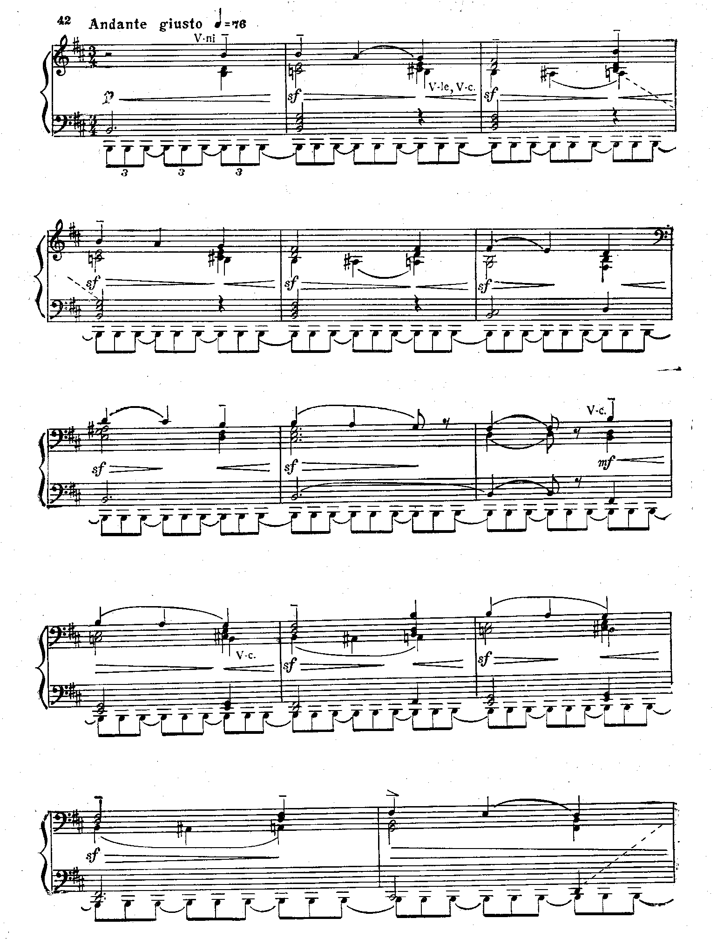

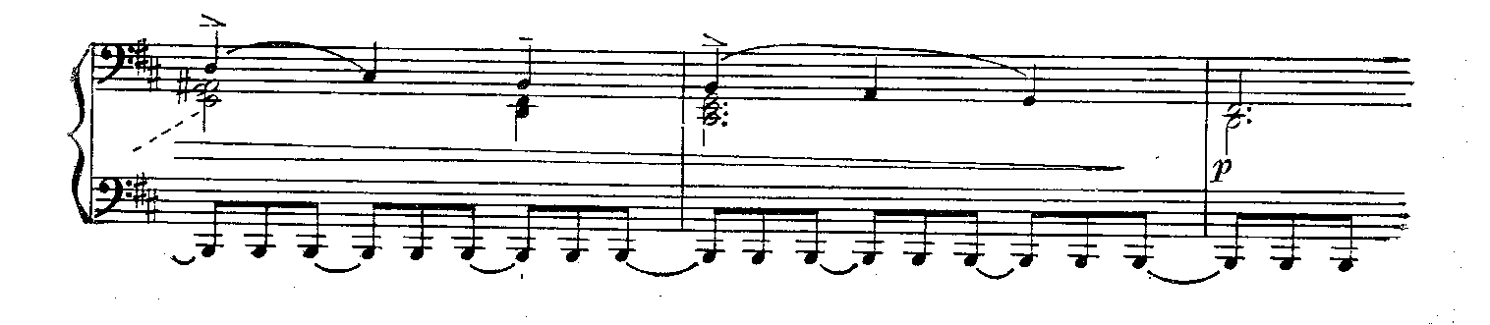

Таким образом, транспозиция мажорной темы в минорную тональность, придание теме обратного знака в смысле ладовой выразительности сопровождается аналогичным изменением знака и в других отношениях. Эффект же всей трансформации, достигнутый многими средствами, колоссален. При этом к числу его необходимых условий принадлежит уже упомянутая легкая узнаваемость темы (несмотря на все изменения), ибо без этого не воспринимался бы самый факт трансформации. В итоге — исключительная глубина и сила воздействия завершающего эпизода симфонии, хотя сама его мелодия (как и мелодия упомянутой побочной партии сонаты Листа) не содержит каких-либо особо оригинальных моментов.
Индивидуальные находки и открытия в применении множественного и концентрированного воздействия проявляются, разумеется, и в том, как именно используются его типичные, исторически сложившиеся формы. Например, воспроизведение каких-либо черт характера или строения темы фуги в масштабах ее более крупных частей и в масштабах всей фуги встречается нередко. Но подробно описанное в предыдущем разделе соответствие между типичной для гомофонных тем структурой темы в фуге c-moll Баха и типичной для гомофонных же форм структурой экспозиции этой фуги, по всей вероятности, уникально.
Аналогичным образом соответствие между развитием внутри сонатной главной темы и внутри экспозиции или всего сонатного цикла, встречавшееся уже у Гайдна и Моцарта, было проведено в ряде сочинений Бетховена с такой последовательностью, силой и с такой новизной в трактовке самих этапов этого развития, что стало одним из крупнейших художественных открытий композитора. В Восьмой же симфонии Шостаковича общее соответствие между идейно-художественным комплексом, воплощенным в медленной первой части, и его качественно иным воспроизведением в масштабах пятичастного цикла оказалось новым открытием в области формы симфонии (как открытием Шостаковича является и самый этот идейно-художественный комплекс) [Подробнее см. в третьей части книги.].
Естественно, что обнаружение и оценка индивидуальных находок в области применения какого-либо приема или принципа (в частности, принципа множественного и концентрированного воздействия) требуют знания разного рода типичных, исторически сложившихся форм его проявления.
Заканчивая настоящий раздел, добавим следующее. В практике высококвалифицированного и детального анализа музыкальных произведений (как, впрочем, и других искусств) выразительная сила образов и совершенство форм фактически демонстрируются в значительной мере на основе раскрытия именно множественного и концентрированного воздействия. Однако обычно анализирующий как бы не знает, что он «говорит прозой»: чаще всего он не отдает себе ясного отчета ни в том, что многие весьма различные явления, отмечаемые им (например, такие, как сходность линеарного, метроритмического и ладогармонического эффекта короткого мотива, пронизывание аккомпанемента интонациями мелодии, разного рода повторы, особенно с усилениями, с превышениями кульминации; оттенение главной темы вспомогательным контрастом, последующее вытеснение контрастирующего элемента или его подчинение выразительности главного; аналогия между формой целого и строением его части либо строением темы лежащей в основе формы; всякого рода сжатые предвосхищения и резюмирования и т. д. и т. п.), представляют собой разные выражения одного принципа, ни что самый этот принцип есть одна из основ искусства, художественного образа, художественного эффекта.
На пути к формулировке принципа, видимо, находился С. М. Эйзенштейн, писавший о необходимости «беспощадного», «неумолимого» внушения идеи зрителю, сознательно осуществлявший этот принцип в своих фильмах и раскрывавший его в своих анализах [См., например: Эйзенштейн С. М. Избр. соч. в шести томах, т. 4, с. 688, 703, 704].
В работах и лекциях В. А. Цуккермана говорится о разных типах взаимодействия музыкальных средств, причем выделяются параллельный, взаимодополняющий и взаимопротиворечивый типы. Первый из них, предполагающий направленность ряда средств на достижение того же самого эффекта, равнозначен одной из важнейших форм множественного и концентрированного воздействия. Соответствующие образцы мастерски анализируются В. Цуккерманом.
Однако этот параллельный тип стоит в работах В. Цуккермана и некоторых из прежних работ автора этих строк в одном ряду с взаимодополняющим и взаимопротиворечивым, то есть рассматривается лишь как один из возможных типов. Между тем мы уже показали, что воплощение каждой из взаимодополняющих или взаимопротиворечащих сторон выразительности тоже требует параллельного действия нескольких средств. Первенствующая роль этого последнего типа и его глубинные основы не находили, таким образом, в работах, о которых идет речь, должного отражения.
Кроме того, под параллельным взаимодействием В. Цуккерман понимает только соответствующую направленность ряда средств в одновременности (а не в последовательности), тогда как мы придаем описанному нами принципу более общее значение и относим к сфере его действия гораздо более широкий круг явлений. И это богатство форм выражения принципа тесно связано с его сущностью, с его направленностью не только на «беспощадное» внушение идеи, но и на внушение многостороннее, а нередко и незаметное, неосознаваемое, подспудное.
Тем не менее введенное В. Цуккерманом понятие параллельного взаимодействия средств и ряд анализов В. Цуккермана, несомненно, способствовали — вместе с положениями и анализами С. Эйзенштейна — вызреванию у автора этой книги представления об описанном здесь более общем принципе.
Естественно возникает вопрос: имеет ли действие этого принципа в искусстве какие-либо границы или оно ничем не ограничено? Казалось бы, чем больше, тем лучше. Однако в данном случае это не так. Возможности восприятия ограниченны, и множественность применяемых выразительных средств не должна приводить к его перегрузке. Иначе говоря, экономия средств, мудрая простота, сравнительная легкость восприятия — столь же необходимые условия художественного воздействия, как и его сила, многосторонность, богатство. В этой связи уже упомянуто, что большое число выразительных средств лишь тогда дает должный эффект, когда затраты на них не слишком велики. Поэтому принцип множественного и концентрированного воздействия нуждается в некотором дополняющем его противовесе, то есть в таком принципе, который выражал бы требование общей экономии средств, художественной простоты, легкости восприятия. О нем и пойдет речь в следующем разделе.

Текст дается по изданию:
Мазель Л.А. Вопросы анализа музыки. Опыт сближения теоретического музыкознания и эстетики. М. 1978, с. 167-195

